**PROBLEMI DI LAVORO CON IL PESO E CON LE MOLLE 2**

Per risolvere i primi due problemi tieni conto che sulla pallina agiscono due forze: il peso e la forza della molla. Di conseguenza, su di essa sono applicati due Lavori: Lpeso e Lmolla.

Problema1: la molla verticale. 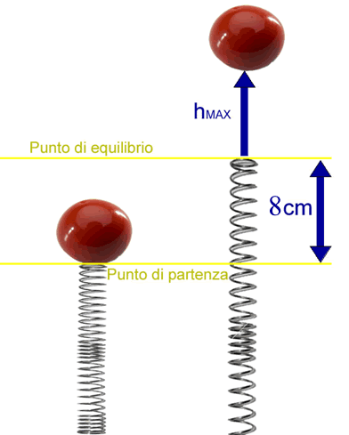Una pallina di massa 50g viene agganciata ad una molla disposta verticalmente, che poi viene compressa di 8cm. La molla possiede una costante elastica Kmolla=0,2N/cm=20N/m. La molla viene rilasciata da ferma e torna alla sua posizione di equilibrio, facendo schizzare in alto la pallina. Qual è la velocità finale della pallina quando la molla giunge all’equilibrio?

Hint: Tieni conto che sulla pallina agiscono due Lavori: quello della molla che parte compressa di 8cm e arriva alla posizione di equilibrio; quello del peso che sottrae energia a causa della salita di 8cm. [Vf=1,0m/s].

Problema2: la pallina in salita.

**caso ideale:** Una volta che si è staccata dalla molla, la pallina prosegue la sua salita fino a giungere ad un’altezza hMAX rispetto al punto di equilibrio: qual è il valore di tale altezza?

Hint: Per risolvere questo problema tieni conto che sulla pallina, appena si stacca dalla molla e inizia a salire, agisce solo il peso. La velocità iniziale della pallina è quella del distacco dalla molla: l’hai già calcolata, è…. [hMAX = 5,1cm]

**caso con attrito:** Come cambia questa risposta se, durante la salita in aria, la pallina riceve una forza di attrito di 0,3N?

Hint: adesso durante la salita agiscono due forze: il peso e l’attrito. Poni la differenza di quota ***hMAX*** come incognita sia per il Lavoro del peso sia per il Lavoro dell’attrito [hMAX=3,1cm]

Adesso la molla si muove su di un piano orizzontale e perciò non agisce più il Lavoro della forza-peso. Agisce sempre il Lavoro della molla e, nel caso di moto non ideale, anche l’attrito.

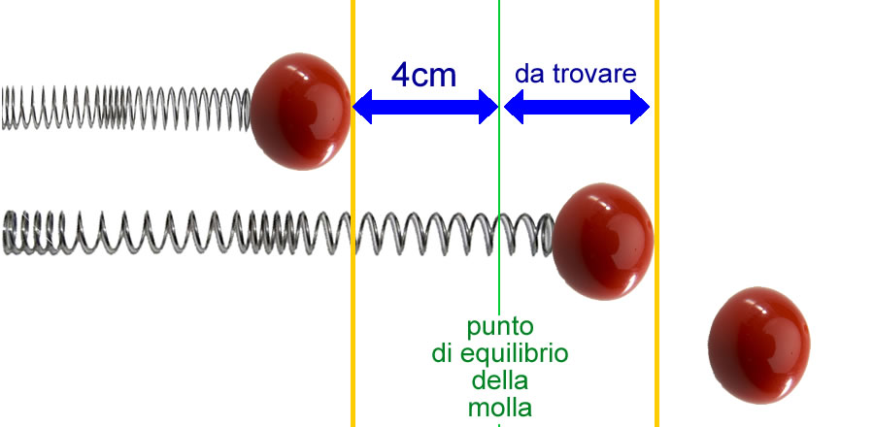Problema3: la molla orizzontale. La pallina e la molla di cui sopra sono ora adesso disposte su di un piano orizzontale. La pallina è agganciata alla molla in modo che non possa staccarsi: la molla viene compressa di 4cm. La molla viene rilasciata! Ed inizia ad oscillare a destra e a sinistra sul piano orizzontale, prima allungandosi e poi comprimendosi di nuovo. Se non vi fosse attrito, di quanto si allungherebbe la molla? [Chiaramente, la molla si allunga per…. Rispondi tu!] Se durante l’oscillazione vi fosse invece un attrito che dissipa 0,004J , quale sarebbe il massimo allungamento finale della molla? [ 3,46 cm : Considera che adesso sulla pallina agisce sia il Lavoro della molla sia quello dell’attrito]. Un tizio a questo punto afferma: “se la superficie del piano fosse più scabra allora l’attrito potrebbe dissipare 0,2 J” Tu come gli rispondi?

Ora il moto avviene su di un piano inclinato: sulla pallina agisce sia il peso parallelo sia la molla. Nota che per calcolare il Lavoro del peso è necessario conoscere il **dislivello verticale h** fra il punto iniziale e quello finale. La relazione fra lo spostamento sul piano ΔS ed il dislivello verticale h è: ΔS = …….. completa tu la formula!

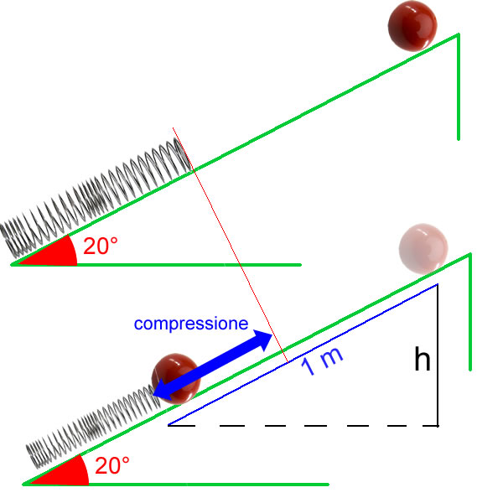Problema 4: il piano inclinato. Sempre la solita ballosissima molla con l’altrettanto ballosissima pallinaaaa!!! Stavolta sono però poste su di un piano inclinato, con inclinazione di 20° rispetto all’orizzontale. La pallina viene lasciata cadere, partendo da ferma: la pallina scende… urta la molla e la comprime! Noti che al massimo della compressione la pallina è scesa lungo il piano di 1m. Di quanto la comprime al massimo nel mentre che la molla ferma la pallina? [12,9cm]

Qual è la velocità della pallina quando urta la molla? Tieni conto che al momento dell’urto la pallina è scesa soltanto per 87,1cm. [2,41 m/s] Qual è la velocità della pallina quando essa comprime la molla di 5cm? [Tieni conto che in questo caso la pallina è scesa solo di 92,1cm: 2,27 m/s]

**SEMPLICI CONSIDERAZIONI**

Se uno ha dei dubbi su come risolvere un problema, la prima cosa da fare è scrivere le formule. Nel nostro caso la formula da adottare è una sola, non è possibile sbagliarla!

**Lavoro = Kf – Ki (1)**

Il Lavoro può essere eseguito da 3 diversi tipi di forze: ognuna di essa ha la sua propria formula, che abbiamo già dimostrato:

**Lpeso = m⋅g⋅h** , h>0 se il corpo scende, h<0 se il corpo sale.

**Lmolla = ½⋅kmolla⋅(ΔLi2 – Lf2)**

Tieni conto che quando l’oggetto agganciato alla molla si sgancia essa ritorna sempre alla posizione di equilibrio (ΔLf=0).

Tieni anche conto che se non è specificato che la molla all’inizio è compressa si dà per scontato che essa sia all’equilibrio (ΔLi=0).

**Lattrito** Se il moto non è ideale, devo considerare anche il Lavoro dell’attrito, **Lattrito**, che è sempre negativo.

In pratica, l’eq. (1) diventa:

**½⋅kmolla⋅(ΔLi2 – Lf2) + m⋅g⋅h + (-Lattrito se ho anche l’attrito) = ½⋅m⋅Vf2 – ½⋅m⋅Vi2 (2)**

tieni conto che i “+” sono tutti algebrici.

A questo punto, è praticamente impossibile non riuscire a risolvere i problemi!